**Disciplina: Inglês Instrumental**

**AP2 1° semestre de 201**

**GABARITO**

1- Qual o gênero do texto acima? Marque a alternativa correta (1 ponto).

A-( ) Informe jornalístico sobre pesquisas.

B-( ) Folder de congresso científico.

C- ( ) Relato de pesquisa feito por alunos.

D- ( X ) Resumo de artigo acadêmico.

2- O foco central da pesquisa é : (marque a alternativa correta -1 ponto)

A- ( ) o uso do aplicativo Whatsapp como meio de comunicação entre alunos universitários e secundários.

B- ( ) o uso do aplicativo Whatsapp como meio de comunicação entre professores universitários e secundários.

C- ( X ) o uso do aplicativo Whatsapp como meio de comunicação entre professores e alunos.

D- ( ) o uso do aplicativo Whatsapp como meio de comunicação entre professores e pesquisadores.

3- Qual a metodologia adotada na pesquisa?Marque a alternativa correta (1 ponto)

A- ( ) Questionários

B- ( X ) Entrevistas

C- ( ) Estudos de caso

D- ( ) Pesquisa em internet

4- Escreva em português **dois** dos quatro objetivos principais (*mainpurposes*) para o uso do Whatsapp apontados pela pesquisa: (1 ponto)

RESPOSTA: **Dois** entre as quatro objetivos abaixo:

a- comunicação com alunos;

b- melhoria do ambiente social;

c- estabelecimento de diálogo e compartilhamento/interação entre alunos;

d- criação de plataforma de aprendizagem.

5- Marque com a letra “T” os aspectos relativos às vantagens técnicas do Whatsapp identificados na pesquisa e “E” para suas vantagens educacionais. (1 ponto: 0, 25 cada)

A- ( T ) simple operation

B- ( E ) creation of a pleasant environment

C- ( T ) immediacy

D- ( E ) in-depth acquaintance with fellow students

6- Qual o conector que indica, no texto, que, ao contrário das muitas vantagens apontadas, a pesquisa mostra que há algumas desvantagens no uso do Whatsapp na comunicação entre professores e alunos?(Marque a alternativa correta - 1 ponto)

A- ( X ) however

B- ( ) therefore

C- ( ) also

D- ( ) firstly

7- Escreva em português **duas** desvantagens do uso do Whastapp apontadas pela pesquisa: (1 ponto: 0,5 cada)

Resposta:**Duas** das desvantagens abaixo:

a- Nem todos os alunos possuem smartphones;

b- Quantidade de mensagens irrelevantes e/ou sem sentido;

c- Dificuldades educacionais como incompatibilidade de língua entre os alunos;

d- O fato de os alunos assumirem que os professores estarão disponíveis 24 hs por dia.

8- Sublinhe o núcleo dos seguintes sintagmas nominais, retirados do texto: (1 ponto: 0,25 cada)

1. technical advantages of WhatsApp
2. creation of a pleasant environment
3. learning materials
4. an exploratory research project

LEIA O TEXTO 2, ABAIXO, E RESPONDA À QUESTÃO QUE O SEGUE:

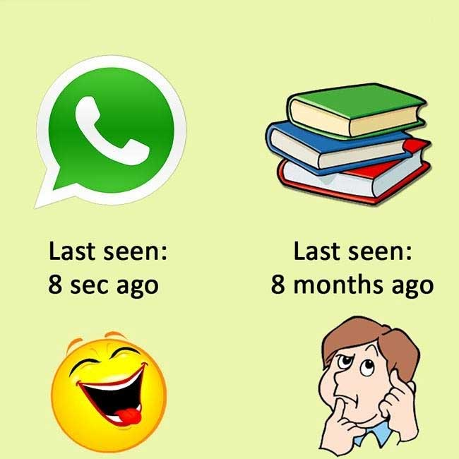

9- Considerando que “last seen” significa “visto pela última vez”, explique, em português, e no máximo em três linhas, a crítica expressa na charge.(2 pontos)

Uma resposta que expresse a seguinte ideia:

A charge faz uma crítica ao fato de as pessoas (principalmente os jovens) estarem constantemente conectados ao Whatsapp, dedicando muito pouco de seu tempo à leitura de livros.